Technická mechanika, zadání B.

5 úloh po 20 bodech, max. počet bodů 100

Statika
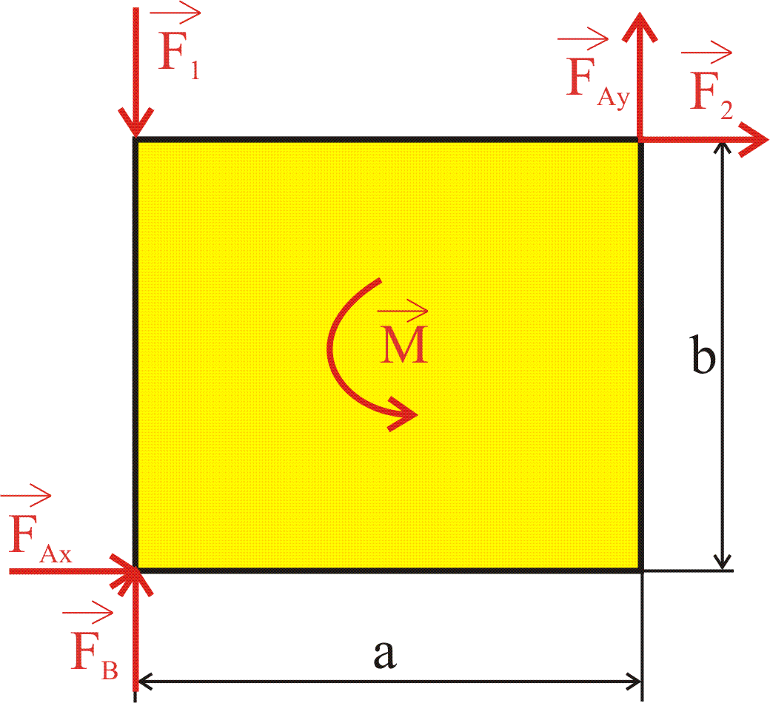
Př. 1. Napište rovnice statické rovnováhy pro uvolněné těleso a vypočítejte neznámé F_{Ax}, F_{Ay} a F_{B}.

a = 250 mm
b = 200 mm

F₁ = 500 N
F₂ = 700 N
M = 200 N.m

Řešení:
ΣF_{x} = 0 F₂ + F_{Ax} = 0 F_{Ax} = - F₂ = -700 N
ΣF_{y} = 0 -F₁ + F_{B} + F_{Ay} = 0 F_{Ay} = F₁ - F_{B} = 740 N
k bodu A (průsečík F_{Ay} a F_{Ax}) je podmínka nejkratší, ale je možná i k jiným bodům tělesa
ΣM_{A} = 0 M + F_{B}.a -F₂.b = 0 F_{B} = (-M + F₂.b) / a = -240 N

Hodnocení:
F_{Ax}: 4 body, pokud je chyba ve výrazu SR, tak 0 bodů, pokud je chybný číselný výsledek, tak 2 body.
F_{Ay}: 6 bodů, pokud je chyba ve výrazu SR, tak 0 bodů, pokud je chybný číselný výsledek, tak 3 body.
F_{B}: 10 bodů, pokud je chyba ve výrazu SR, tak 0 bodů, pokud je chybný číselný výsledek, tak 5 bodů.

Př. 2. Uvolněte těleso znázorněné na obrázku. Těleso je vázáné vazbami typu NNTN (bez pasivního účinku) a je zatíženo silami F₁ a F₂ a silovou dvojicí M. Dále napište jaké kontroly je třeba po určení stykových sil/momentů provést?
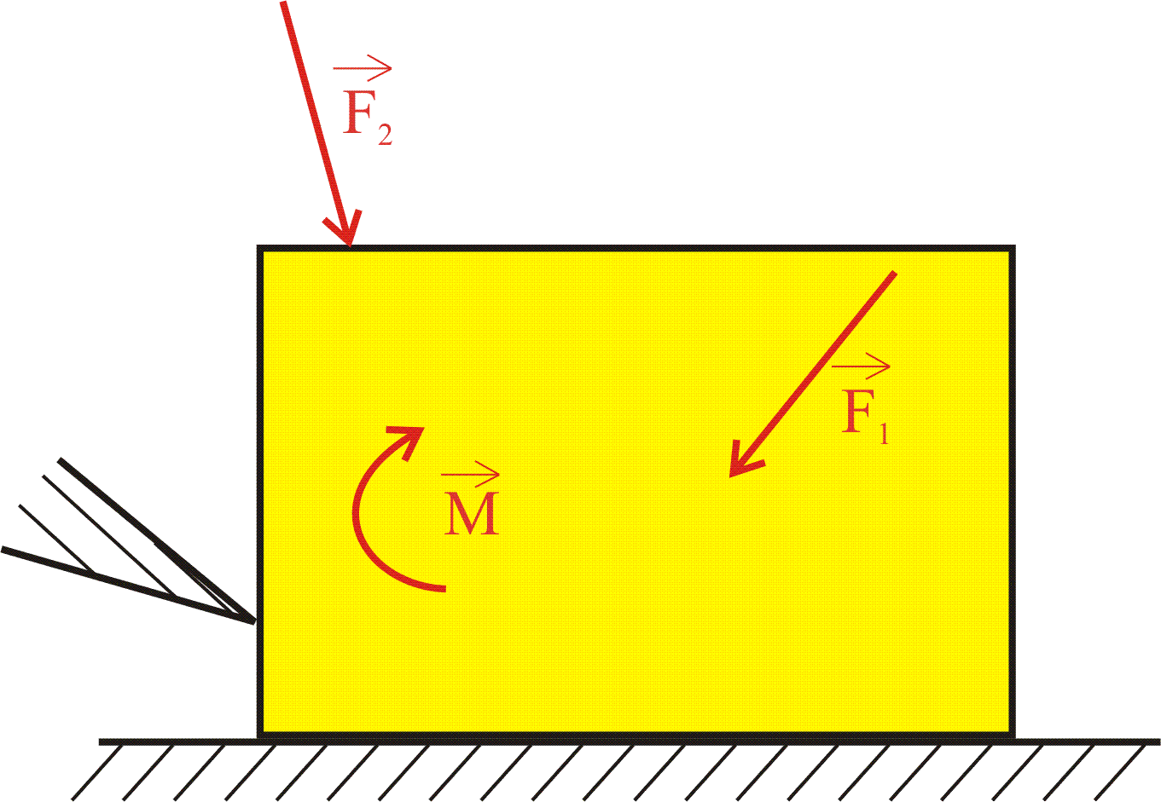

Řešení:
Je více možností uvolnění vazby B (jednostranné kdp) a to silou (kolmou na těleso) a momentem, nebo silou (kolmou na těleso) a ramenem. U vazby A - kdo (podpora) musí být uvolnění kolmé na těleso v místě kontaktu.
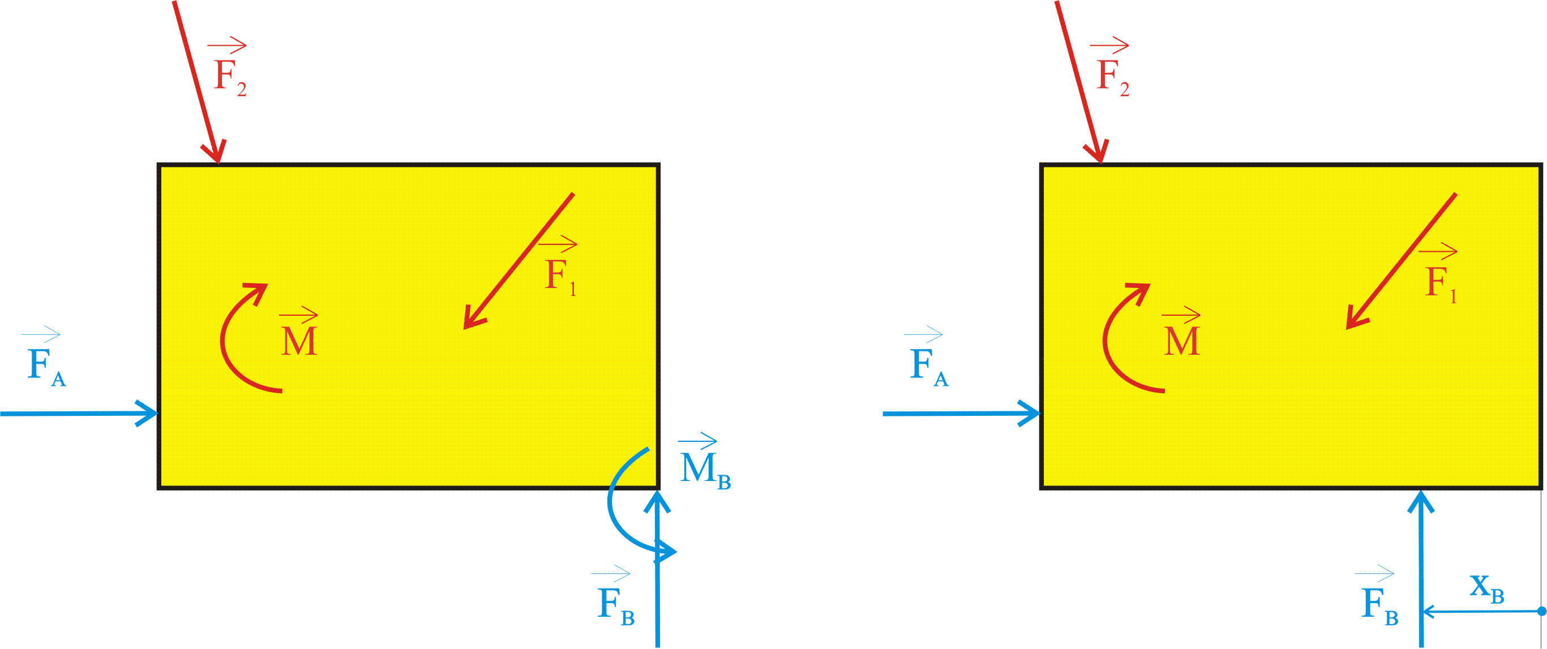

nebo
Kontroly:
- tlakovost (působení do tělesa) stykových sil F_{A} a F_{B},
- poloha nositelky F_{B} musí procházet stykovým útvarem vazby B, tzn. x_{B} ∈ <0; a>, kde a je délka vodorovné hrany tělesa.

Hodnocení:
Chyba v uvolnění vazeb 0 bodů.
Uvolnění vazeb 10 bodů, (zapomenutý přepis vnějšího zatížení – minus 5 bodů).
Kontrola tlakovosti stykových sil 5 bodů.
Kontrola na překlopení (polohy nositelky F_{B}) 5 bodů.
Pružnost a pevnost
Př. 3. Trubka (s vnějším průměrem D a vnitřním průměrem d) a tyč (s průměrem d) jsou na sebe nasazeny bez vůle a přesahu a jsou svařeny v místě B (ve vzdálenosti (a + b) od vazby A). Natyč působí v místě C silová dvojice M, která soustavu těles zkrucuje.
Určete zkroucení trubky v místě svaru (místo B) a maximální napětí v místě působení silové dvojice M (místo C). Předpokládejte, že materiál obou těles je v elastickém stavu. Zadané hodnoty jsou:
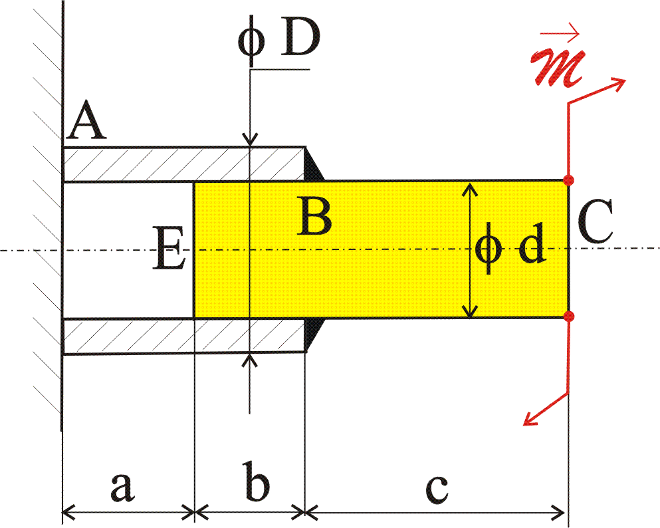
a = 250 mm
b = 100 mm
c = 450 mm
d = 12 mm
D = 17 mm
M = 25 N. m
G = 0,8 . 10⁵ MPa

Řešení:
Zkroucení v místě B: φ_{B} = M .(a + b) / (G.π.(D⁴-d⁴) / 32) = 0,017744 rad = 1,02 °
Maximální smykové napětí v místě C: τ_{max}^{C} = M_{k} / J_{p tyče} . d / 2 = M / (π .d⁴ / 32) . d / 2 =
= 73,7 MPa

Hodnocení:
Zkroucení 12 bodů, pokud je chybný jen číselný výsledek, tak 6 bodů.
Max. smykové napětí v místě C 8 bodů, pokud je chybný jen číselný výsledek, tak 4 body.
DYNAMIKA
Př. 4. Vypočítejte pomocí metody Lagrangeových rovnic druhého druhu zrychlení $a_{1}$volné kladky soustavy dle obrázku. Hmotnost volné kladky (těleso ①) je $m_{1}=0,22$ kg, poloměr je $R_{1}=0,1$ m. Hmotnost páky (těleso ②) je $m_{2}=0,112$ kg, délka $L_{2}=0,4$ m. Na páku působí moment $M_{2}=2$ Nm ve směru dle zadání. Tíhové zrychlení je $g=9,81$ ms⁻².
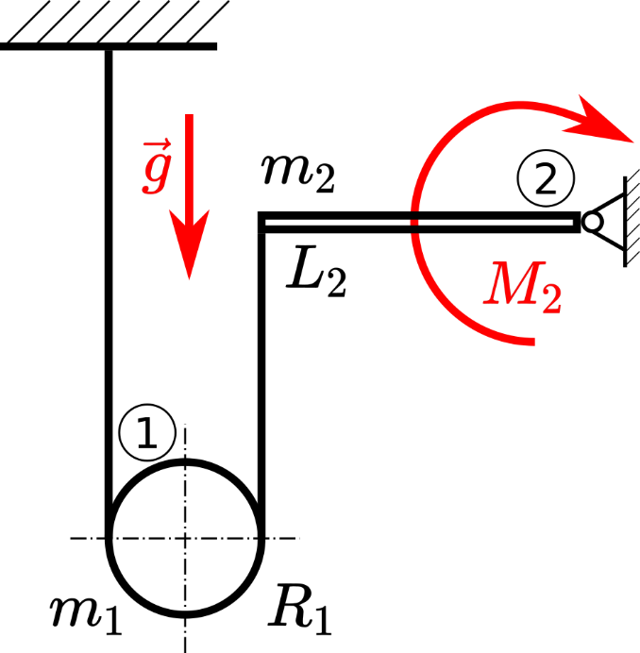
Řešení:
$$E_{k}=\frac{1}{2}I_{1}ω_{1}^{2}+\frac{1}{2}m_{1}v_{1}^{2}+\frac{1}{2}I_{2}ω_{2}^{2}$$
$$W=-M_{2}ω_{2}+m_{1}gv_{1}$$
$$v_{1}=ω_{1}R_{1}, ω_{2}L_{2}=ω_{1}2R_{1}, I_{1}=\frac{1}{2}m_{1}R_{1}^{2}, I_{2}=\frac{1}{3}m_{2}L_{2}^{2}$$
$$a_{1}=\frac{m_{1}g-\frac{2M_{2}}{L_{2}}}{\frac{I_{1}}{R_{1}^{2}}+m_{1}+\frac{{4I}_{2}}{L_{2}^{2}}}$$
$$a_{1}=16,42 ms^{-2}$$
Př. 5. Spočítejte netlumenou vlastní úhlovou frekvenci pro zadanou soustavu.
Je zadáno: $k_{1}=200 \frac{N}{m}, k_{2}=100 \frac{N}{m}, m=2/3 kg, R=0,2 m.$

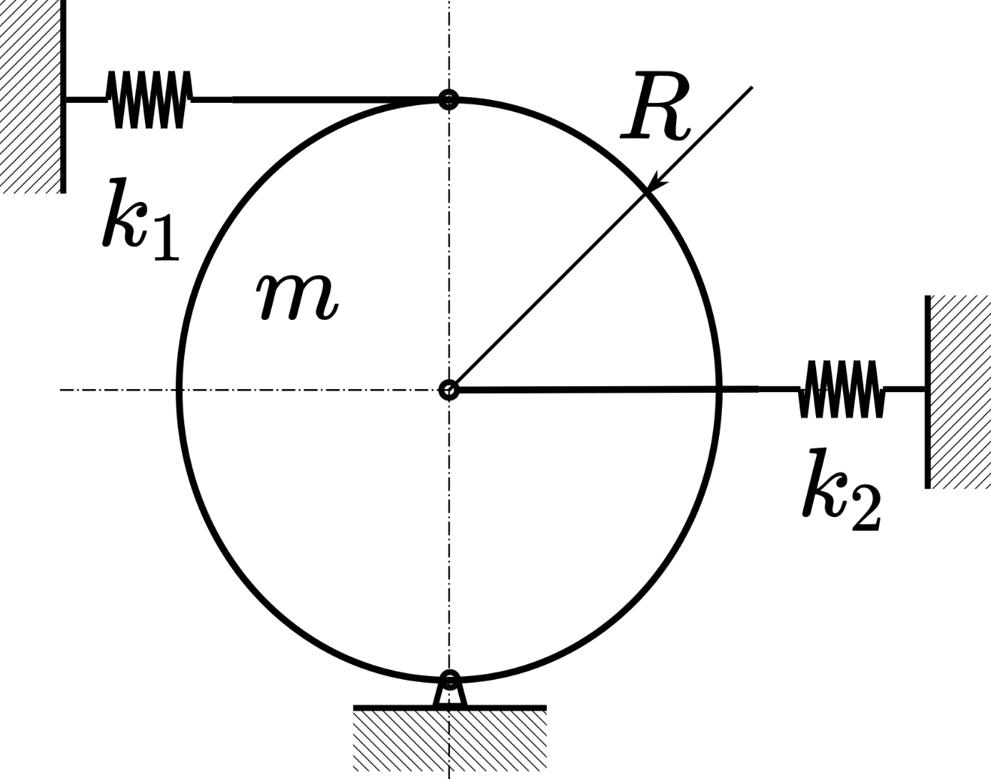
Řešení:
$$Ω_{0}=30 rad/s$$

